“OMICIDIO AL VARIETÀ” di Stefano Pulino

TRAMA COMICA

Una Vedette di fama internazionale muore nel proprio camerino subito dopo aver presentato il suo spettacolare numero di Burlesque.
Ad ucciderla è un colpo di pistola, sparatole alla tempia da distanza ravvicinata.
Tutto farebbe pensare ad un gesto estremo della donna, ma la testardaggine del bizzarro ispettore Piccione e l’infallibile fiuto del suo fedelissimo cane Ardo permetteranno di scoprire un elemento importante, sfuggito durante i primi accertamenti, che non concederà vie di scampo all’assassino e permetterà di risolvere in maniera definitiva il delitto.
La trama è abbinata ad una performance di Burlesque e a scene di Cabaret.
CON ROBERTO DE MARCHI & DREAMY PRINCESS

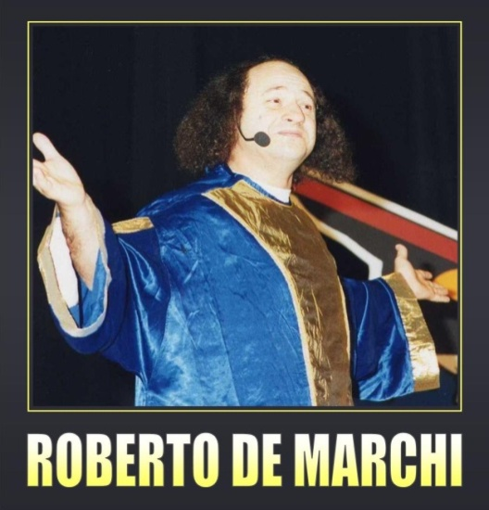
Lo spettacolo è interattivo e prevede la partecipazione del pubblico.

